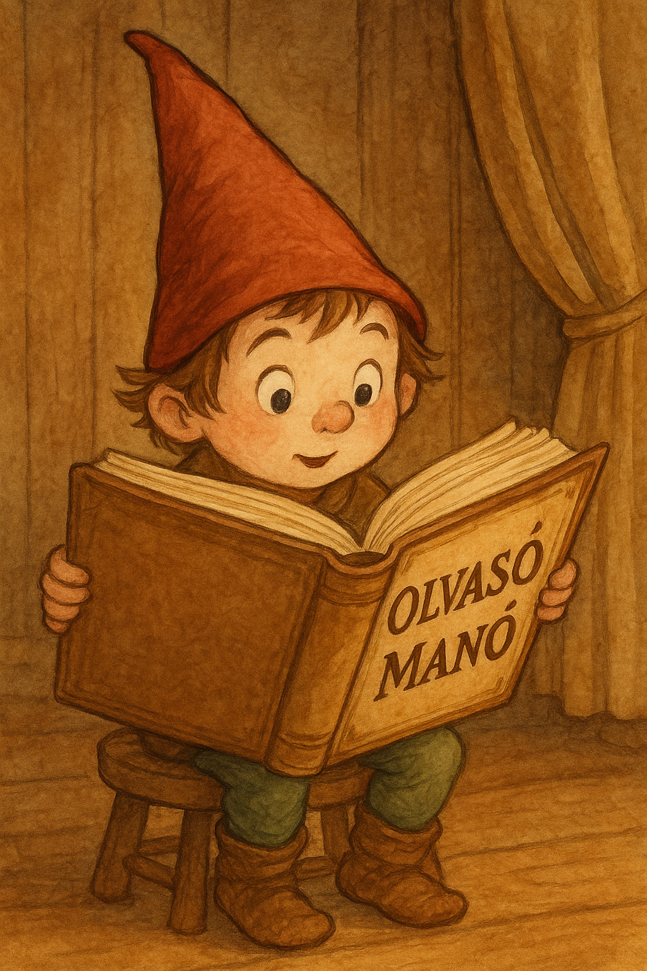
Bosch, Luzie: Tori és az elveszett kanca

1. Keresztrejtvény
1.
2.
3.
4.
5.
6.
7.
8.
9.
10.
11.
12.
1. Tori segítőtársának keresztneve 2. Az állatorvos fiának keresztneve 3. Tori történelemtanára 4. Dr. … Müller 5. Fejezd be a mondatot! Hannest autóval … 6. Ez volt a cirkusz neve 7. Hannes egyik kedvenc búvóhelye 8. Ő a történet főszereplője 9. Ide utazott Sue 10. Így hívták az állatorvos kutyáját 11. … Rt. – a cég neve, amelyik kísérletekhez vásárolt lovakat 12. a Lovas tanya kutyája

2. Írd le néhány mondattal, kinek hogyan alakult a sorsa a történet végére? Hogyan jött világra Becky csikója? Rendeződött-e Tori és Sina kapcsolata? Mi történt Dr. Stefan Müllerrel és fiával? ...........................................................................................................................................
…………………………………………………………………………………………………...
…………………………………………………………………………………………………...
…………………………………………………………………………………………………...
…………………………………………………………………………………………………...

Neved, e-mail címed:……………………………………………………………………………
Iskolád, osztályod:………………………………………………………………………………
Lakcímed:……………………………………………………………………………………….

